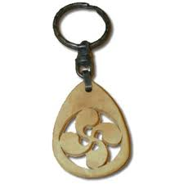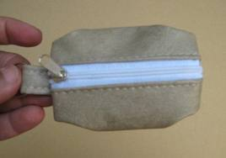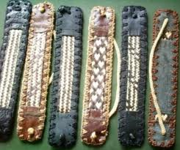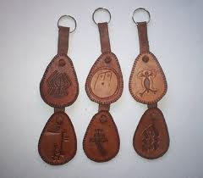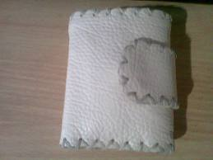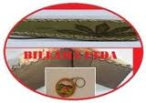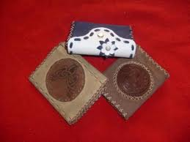

Monederos para mujeres a tan solo 1,50 y 2,00 Dólares

Manillas para hombres y mujeres para lucir bien úsalas a tan solo 1,25 Dólares

Llaveros para hombres y mujeres por gran promoción a tan solo 1,50 y 2,00 Dólares

Para hombres y mujeres

Billeteras a tan solo 6,00 Dólares